«Согласовано» | «Утверждаю»
Директор  МКУ «КР МКД» | Председатель правления ЖСК  «Шторм»
/___________________/ С.Б. Русович  «___»_______________ 2016 г. | /___________________/ Т.Б. Кузьменкова  «___»_______________ 2016 г.

ТЕХНИЧЕСКОЕ ЗАДАНИЕ
на капитальный ремонт детской спортивной площадки по адресу: ул. Маршала Баграмяна, дом № 20-24а г. Калининград
- Основные данные по объекту
№ п/п | Перечень основных данных и требований | Данные по объекту
1. | Наименование объекта | детской спортивной площадки по адресу: ул. Маршала Баграмяна, дом № 20-24а г. Калининград
2. | Местоположение | Россия, город Калининград, ул. Маршала Баграмяна, дом № 20-24а
3. | Заказчик | ЖСК «Шторм»
4. | Подрядчик | Определяется по результатам конкурсного отбора
5. | Вид строительства | Капитальный ремонт детской спортивной площадки в рамках целевой программы «Благоустройство дворовых территорий «Мой двор» по адресу : г. Калининград, ул. Маршала Баграмяна дом № 20-24а
6. | Сроки начала и окончания работ | Определяется по результатам конкурсного отбора
7. | Стадийность | Демонтажные работы  Строительно-монтажные работы
8. | Особые условия капитального ремонта | Эксплуатируемые, не освобожденные здания.  Движение пешеходов, автотранспорта.
9. | Требования к конструктивным решениям | Результаты работ должны удовлетворять всем нормативным документам.

2. Технические условия и требования.
1. | Необходимо выполнить капитальный ремонт детской спортивной площадки многоквартирного дома по адресу: г. Калининград, ул. Маршала Баграмяна, дом 20-24а.
2. | Перед началом производства работ по капитальному ремонту датской спортивной площадки многоквартирного дома, Подрядчику необходимо:  - произвести местное шурфирование дворовой территории в местах расположения нового инвентаря.  - по результату шурфирования произвести оценку и возможность обеспечения гарантийных обязательств не менее 5 лет, на вновь устраиваемую спортивную площадку.  - в установленном порядке согласовать проектно-сметную документацию на капитальный ремонт дворовой территории у предприятий и организаций, ведающими инженерными коммуникациями города и получить Ордер на раскопки.
3. | Капитальный ремонт дворовой территории начинать с момента получения Ордера на раскопки.
4. | Подрядчик в период производства работ несет полную ответственность за:  - сохранность строительных материалов, оборудования, инвентаря;  - обеспечение безопасности движения в границах производства работ;  - обеспечение сохранности находящихся в зоне производства работ коммуникаций в соответствии со статьей 714 Гражданского кодекса РФ;  - согласование с организациями, имеющими коммуникации на территории и у которых ограничивается доступ (подъезд) к их недвижимости при проведении работ.  - режим движения транспорта на период капитального ремонта дворовой территории МКД ( при необходимости), должен быть согласован подрядчиком с органами ГИБДД.
5. | Требования к подрядчику в соответствии с конкурсной документацией. Обеспечить режим труда в соответствии с трудовым законодательством Российской Федерации, а также нормативными актами, направленными на защиту тишины и покоя граждан. Работы, возможно, проводить с 8-00 до 20-00 по рабочим дням, в субботу с 8-00 до 15-00, воскресенье – выходной. По письменному согласованию с Заказчиком работы могут производиться в выходные и праздничные дни с учетом соответствующих требований законодательства РФ. Очередность выполнения работы должна быть согласована с заказчиком.
6. | Ответственность за соблюдение правил безопасности движения, охраны труда и санитарно-гигиенического режима на объекте возлагается на Подрядчика, который должен своим приказом назначить лицо, ответственное за проведение работ, соблюдение вышеуказанных правил, копия приказа предъявляется заказчику.  При проведении работ предусмотреть контейнер для строительного мусора, установку биотуалета.
7. | В период выполнения работ Подрядчик должен вести исполнительную и производственно-техническую документации и по окончании работ сдать Заказчику, в том числе журнал производства работ, лабораторные заключения, паспорта, сертификаты и др. согласно СНиП 3.01.01-85* «Организация строительного производства».
8. | Требования к применяемым материалам при выполнении работ:  - все необходимые материалы для выполнения работ приобретаются и доставляются к месту работ Подрядчиком. Стоимость материалов и их доставка входят в цену контракта.  - все строительные материалы, изделия и оборудование, используемые для выполнения работ, должны иметь сертификаты, паспорта качества и соответствовать стандартам РФ.
9. | Отключения инженерных систем, сетей или отдельных участков (при необходимости) могут производиться только по предварительному согласованию с заказчиком.
10. | При сдаче работ должны быть представлены все исполнительные документы: акты скрытых работ; сертификаты на материалы; технические паспорта на оборудование; другие документы, удостоверяющие качество материалов и оборудования. К актам на скрытые работы прикладывается фотофиксация, сертификаты, паспорта а так же лабораторные испытания уплотнения грунта, песчаного основания и щебеночного основания.
11. | При производстве всех видов строительно-монтажных работ необходимо строгое соблюдение требований СП 42.13330.2011 «Градостроительство. Планировка и застройка городских и сельских поселений»; СНиП 12-03-2001 "Безопасность труда в строительстве", часть 1; СНиП 12-04-2002 "Безопасность труда в строительстве", часть 2, а также выполнение ведомственных правил по технике безопасности, охране труда и производственной санитарии.
12. | Все конструктивные узлы согласовываются с Заказчиком и Строительным контролем. Подрядчик обязан до начала производства работ предоставить образцы применяемых материалов для согласования с Заказчиком.
13. | Во время производства строительно-монтажных работ, Заказчик или МКУ «КР МКД» в праве запросить у Подрядчика лабораторный анализ применяемых материалов.
14. | Гарантийные обязательства на выполненные работы не менее 5-ти лет.
15. | В случае привлечения субподрядной организации к исполнению работ по договору подряда подрядчик обязан согласовать эту возможность и предполагаемую кандидатуру с Заказчиком.
16. | Сроки выполнения работ:30 календарных дней с учетом климатологии, их них : 15 календарных дня - производство работ, 15 календарных дней – подготовка исполнительной документации, КС2, КС-3.
.
3. Основные допустимые материалы и их технические характеристики.
№ п/п | Наименование материалов | Характеристика | Примечание
1. | Песок | Песок природный для строительных работ, средний, ГОСТ 8736-93 (модуль крупности 2 – 2.5 мм)
2. | Щебень | Щебень из гравия для строительных работ, марка не менее 700, фракция 40-70 мм; ГОСТ 8267-93.
3. | Бетон | Бетон тяжёлый класс В15 (М200), ГОСТ 25192-93
4. | Камень бортовой | Камни бортовые БР 100.20.8, ГОСТ 6665-91
5. | Раствор кладочный | Раствор кладочный цементный марки 100
6. | Качалка-балансир | тип КСИЛ 4102
7. | Качалка на пружине «Ромашка» | типа КСИЛ 4102
8. | Гимнастический городок | типа КСИЛ 6107
9. | Детский игровой комплекс | типа 5304
10. | Стойка баскетбольная со щитом и сеткой | высотой 3,5 м.
11. | Скамья на металлических ножках | доп. РЦЦС: «1950х370 мм.»
4.Перечень основного оборудования

Перечень основных требований к строительным работам | Содержание требований
1.  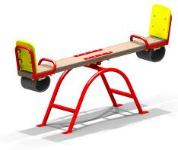 | 1. Качалка-балансир (типа 4102 КСИЛ)  Металлические элементы изделия должны быть покрыты порошковыми красками в два слоя. Сварные швы должны быть гладкими. Все крепежные соединения должны быть оцинкованы и закрыты пластиковыми заглушками, уголки закругленные.  Деревянные элементы изделия должны быть покрыты полиуретановой двухкомпонентной краской, стойкой к сложным погодным условиям, истиранию, действию ультрафиолета.  Изделие должно соответствовать ГОСТ Р 52169-2012, ГОСТ Р 52299-2013, ГОСТ 52301-2013, должно быть антивандальным, должно иметь санитарно-эпидемиологическое заключение и паспорт изделия.
2. | 2,Качалка на пружине тип КСИЛ 4102  Изделие должно соответствовать ГОСТ Р 52169-2012, ГОСТ Р 52299-2013, ГОСТ 52301-2013, должно быть антивандальным, должно иметь санитарно-эпидемиологическое заключение и паспорт изделия.
3.  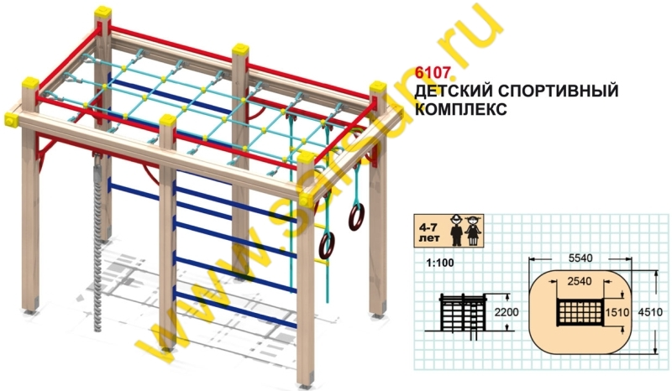 | 3. Гимнастический городок тип КСИЛ 6107
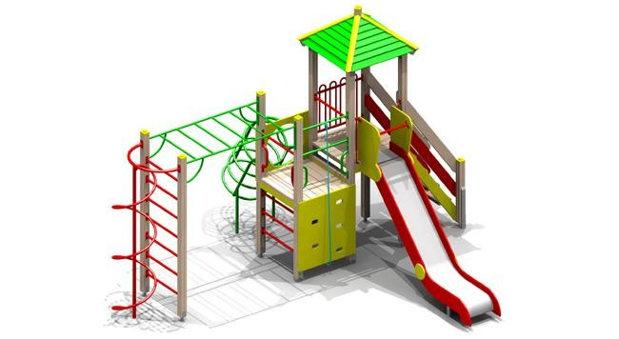 | 4.Детский игровой комплекс типа КСИЛ 5304
5. Оборудование для спортивной площадки:  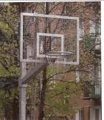  6. Скамья на металлических ножках | - Стойка с антивандальным металлическим баскетбольным щитом (120*90 см) и кольцом с металлической сеткой.  Доп. РЦЦС: (1950х370)

5. Качество работ и организационные вопросы.
- Уборка территории объекта от строительного мусора. Вывоз мусора.
- Все работы выполнять в соответствии с соблюдением соответствующих глав строительных норм и правил по организации, производству и приемке работ.
- В случает нанесения материального ущерба при производстве ремонтных работ заказчик и подрядчик обязан в 3-х дневный срок составить акт осмотра и принять решение о компенсации ущерба.
- Строительный контроль, подрядчик, заказчик и другой контролирующий орган не вправе менять ранее согласованную технологию и строительный материал (качественные характеристики) без согласования с МКУ «КР МКД» городского округа «Город Калининград».
Составил: | _________________________________________________________
- Подрядчик обязан своевременно принимать меры по устранению замечаний комиссий. Работы на объекте капитального ремонта должны быть приостановлены до полного устранения замечаний.

